1. 模拟表单内容回填(jquery实现)

数据存在json里（模拟数据库查询的值），遍历数据，回填到页面的相应元素里。要求必须包含

文本框、下拉框、复选框、单选框、文本域。

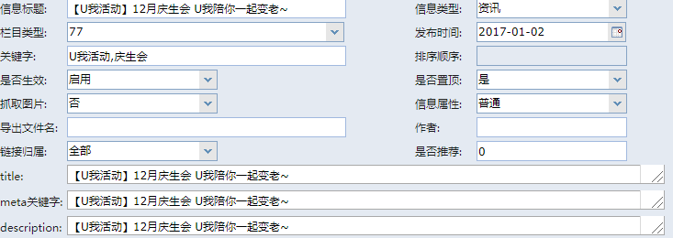

1. demo2 : 新建一个表单页面，以get形式提交到另一个页面，在另一个页面获

取传过来的参数，解析并回填到该页面。要求必须包含

文本框、下拉框、复选框、单选框、文本域。